2023年湖南省娄底市中考物理试卷
一、选择题（本题共36分。每小题给出的选项中，只有一个是正确的，每小题选对得3分，错选或未选的得0分。）
1. 通信科技日新月异，5G正隆，6G崭露，都基于电磁理论。下列科学家中，预言了电磁波的存在，并在理论上进行了分析总结的是（ ）
A. 牛顿 B. 瓦特 C. 焦耳 D. 麦克斯韦
2. 如图所示，“好奇号”火星车成功登陆火星。科学家发现：太空中的某些带电粒子会对探测器产生影响。下列粒子因不带电，不影响探测器的是（ ）
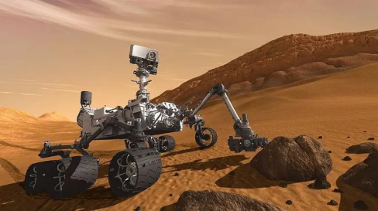
A. 原子核 B. 电子 C. 质子 D. 中子
3. 能源、信息和材料是现代社会发展的三大支柱，下列说法正确的是（ ）
A. 核电站利用核聚变释放能量
B. 电磁波在空气中的传播速度为340m/s
C. 半导体是制成芯片的主要材料之一
D. 太阳能、核能和天然气都属于可再生能源
4. “双减”后，社团活动丰富多彩，校园更加活跃。如图是学生课后乐器表演的场景。下列关于声现象的说法正确的是（ ）
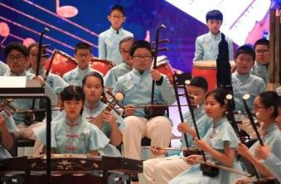
A. 琴声是空气振动产生的
B. 弹琵琶时改变手指按压弦的位置，是为了改变声音的音调
C. 同学们掌声越大，掌声在空气中传播的速度就越快
D. 优美的乐声一定不属于噪声
5. 许多优美的诗词是对生活和自然现象的生动描述，也与物理知识有着紧密联系。下列诗词中涉及的物理知识正确的是（ ）
A. “一石击破水中天”，“天”是由光的折射形成的虚像
B. “映日荷花别样红”，“荷花”呈红色是由于它能吸收红光
C. “水皆缥碧，千丈见底，游鱼细石，直视无碍”，“游鱼细石”是由光的折射形成的虚像
D. “起舞弄清影，何似在人间”，“影”是由光的反射形成的虚像
6. 2022年6月5日，神舟十四号载人飞船发射取得圆满成功。以下说法正确的是（ ）
A. 火箭向下喷气获得向上的推力，说明力的作用是相互的
B. 加速上升时，燃料的化学能全部转化为飞船的重力势能
C. 飞船变换角度入轨时，它的运动状态保持不变
D. 展开太阳能帆板的目的是为了保持飞船的平衡
7. 下列关于实验的叙述正确的是（ ）
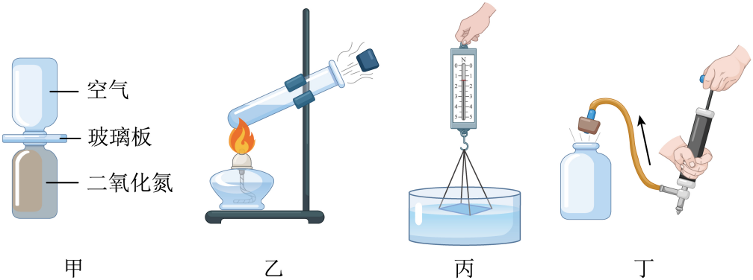
A. 图甲中，抽出玻璃板后观察到的现象能说明分子间存在着引力
B. 图乙中，水沸腾后软木塞被推出，软木塞的内能转化为它的机械能
C. 图丙中，把玻璃板拉出水面时弹簧测力计示数会变大，是大气压力的作用
D. 图丁中，将瓶塞弹出时，瓶内气体内能减少
8. “珍爱生命，安全用电”，下列操作正确的是（ ）
A. 小明用正在滴水手打开台灯
B. 更换灯泡，搬动电器应先切断电源
C. 家用冰箱三孔插头损坏了，换成两孔插头，只要冰箱能使用也无大碍
D. 空气开关跳闸后，立即将其合上继续使用
9. 白鹤滩水电站是中国第二大水电站，2022年12月20日投产发电，它的建设对促进西部开发、实现“西电东送”、促进经济发展等具有重要的意义。下列说法正确的是（ ）
A. 船闸是人造连通器
B. 水电站发电机将水的电能转化为机械能
C. 水坝建造成上窄下宽是依据流体压强与流速的关系
D. 水库可以降低周围昼夜温差，是因为水的比热容较小
10. 我国航母飞速发展，电磁弹射势在必行，电磁弹射器的弹射车与规裁机前轮连接，并处于强磁场中，当弹射车的导体有强电流通过时，就可以受到磁场强大的作用力，使舰载机迅速获得起飞速度。图中与电磁弹射器原理相同的是（ ）
A. 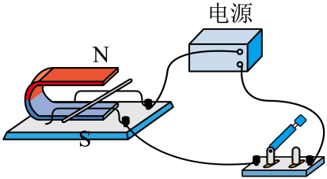 B. 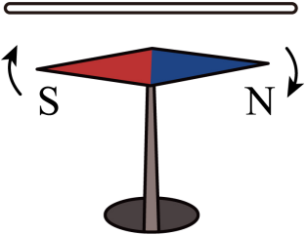
C. 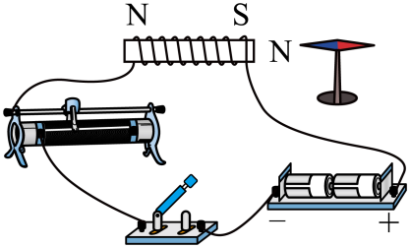 D. 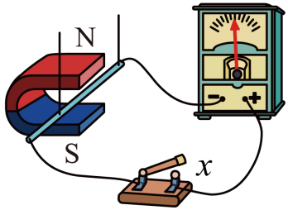
11. 如图所示是一种测定油箱内油量的装置。其中R是滑动变阻器的电阻片，滑动变阻器的滑片跟滑杆可以绕固定轴O转动，另一端固定着一个浮子。当油箱中的油量减少时（ ）
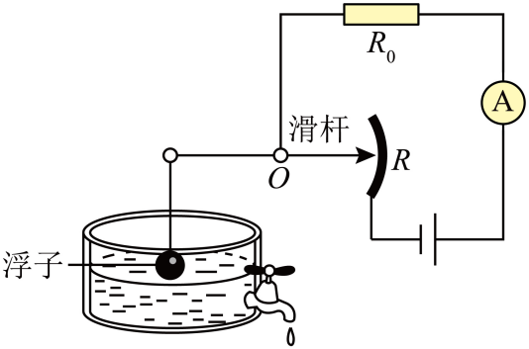
A. R接入电路中的电阻减小 B. 电路的总功率增大
C. 电流表示数减小 D. 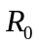两端电压增大
12. 如图甲所示，将一圆柱体木块用细线栓在没有水的容器底部，然后向容器中逐渐加水。图乙是木块所受浮力随容器中水的深度变化的图象。下列说法正确的是（ ）
①木块的重力为10N
②木块的底面积为100cm²
③木块刚好浸没时，液体对容器底的压强为1600Pa
④木块的密度为0.8×10³kg/m³
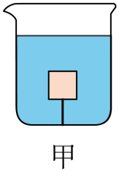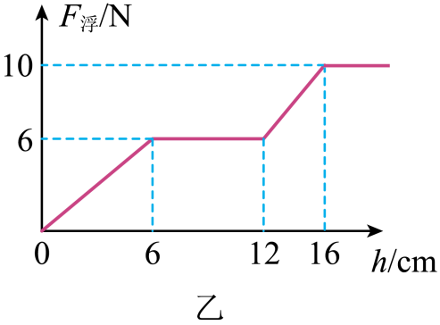
A. ①② B. ②③ C. ②④ D. ③④
二、填空题（本题共24分，每空2分）
13. 市场上出售的一种网红食品——液氮冰激凌，标准大气压下，液态氮的沸点为﹣196℃，其制作过程主要是在冰激凌上倒入液态氮，使周围“烟雾缭绕”。“白雾”形成时的物态变化是 ___________，该过程需要 ___________热。
14. 在“探究凸透镜成像规律”的实验中，当蜡烛、凸透镜、光屏位于如图所示的位置时，光屏上呈现一个清晰的烛焰的像，该像是倒立、______的实像，生活中利用这个成像特点制成了 ______（写出一个即可）。
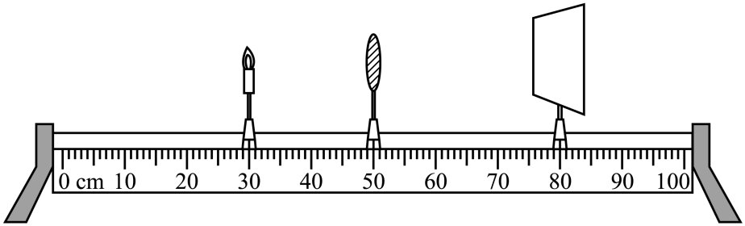
15. 智能送餐机器人可以灵活地避开障碍物是通过体内的雷达发射________，然后接收障碍物的反射波，确定障碍物的位置。客人可以通过语言来操控机器人，说明声可以传递________；
16. 如图所示，重6N的物体在F=2N的水平拉力作用下，以10cm/s的速度向左匀速运动了5s，已知物体所受的摩擦力为3N，则拉力做的功为_________J，动滑轮的机械效率为_________。
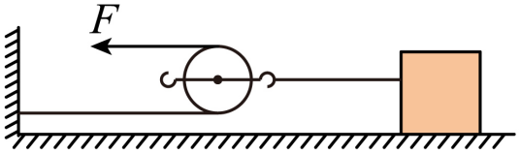
17. 如图所示，长方体物块A在拉力8N的作用下沿水平面匀速向右运动，此时弹簧测力计示数为6N且保持不变，则物块B对A的摩擦力方向是向 _____，地面对A的摩擦力为 _____N。
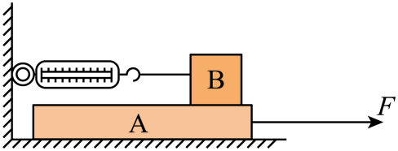
18. 如图所示是一种温度自动控制报警装置电路图。当温度达到90℃时，就会启动报警装置，发出光信号提醒用户。温度计中的水银属于_________（选填“导体”或“绝缘体”）；报警时，工作电路中的_________灯亮。
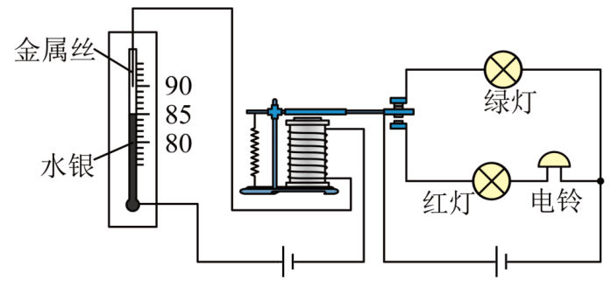
三、作图与实验探究题（本题共20分，其中19、20题各2分，21题8分，22题8分）
19. 如图所示是一个用细绳系于地面飘飞的氢气球。请画出此时氢气球受到的重力示意图。
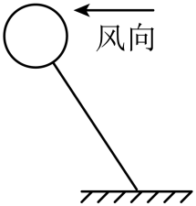
20. 如图所示，将一条形磁体放在小车上，并靠近螺线管，闭合开关后小车向右运动，请你标出通电螺线管的“N”、“S”极和电源的“”、“”极。
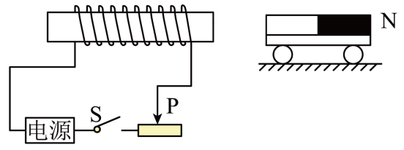
21. 某实验小组想通过实验测量小矿石的密度。
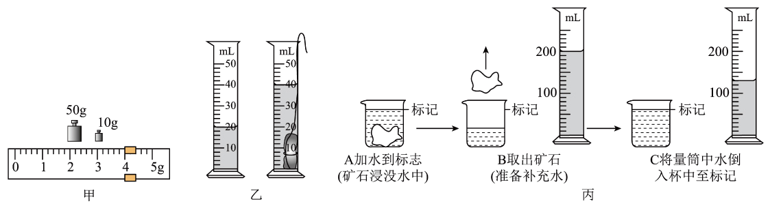
（1）将天平放在水平桌面上，把游码移至标尺左端“0”刻度线处，发现指针在分度盘中线的右侧，他应将平衡螺母向 ___________调节，直至天平横梁平衡；
（2）天平调节平衡后，测得小矿石的质量如图甲所示，小矿石的质量为 ___________g；
（3）利用图乙所示装置可测出小矿石的体积，求出小矿石的密度为 ___________kg/m³；
（4）另一实验小组测较大矿石的密度，先用天平测出矿石的质量，再按图丙所示的步骤测出矿石的体积，由于取出矿石时带出一部分水，所以测得的密度与实际值相比 ___________（选填“偏大”、“偏小”或“相等”）。
22. 小明同学想测量某一未知定值电阻的阻值，用到的器材有：电源、电流表、电压表、滑动变阻器、待测电阻R_{x}、开关各1个，导线若干；
（1）连接电路过程中，为保护电路，开关要______；闭合开关前，应将滑动变阻器的滑片移至______（选填“A”或“B”）端；
（2）闭合开关后，发现电压表无示数，电流表有示数，原因可能是______；
（3）若在实验时电流表短接，已知滑动变阻器最大阻值为R₀，也能测出R_{x}的阻值。具体操作是：将滑动变阻器调到最大阻值，闭合开关，读出电压表的示数为U₁，再将滑动变阻器调到最小阻值，读出电压表的示数为U₂，待测电阻R_{x}＝______。（用U₁、U₂、R₀表示）。
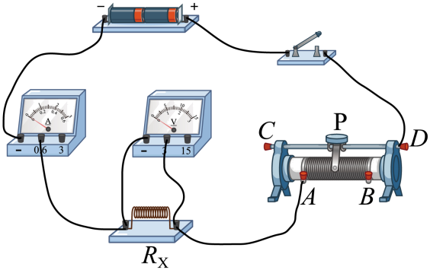
四、综合应用题（本题共20分，其中23题8分，24题12分）
23. 如图甲是一款采用增压技术的挂烫机，简化电路如图乙，电源电压为220V，R₁、R₂是电热丝，R₁=55Ω，R₂=110Ω。开关S接2、3时处于慢热挡；开关S接3、4时处于速热挡。求：
（1）挂烫机慢热过程中，电路中的电流；
（2）挂烫机慢热工作1min，电热丝产生的热量；
（3）挂烫机速热过程中的总电功率。
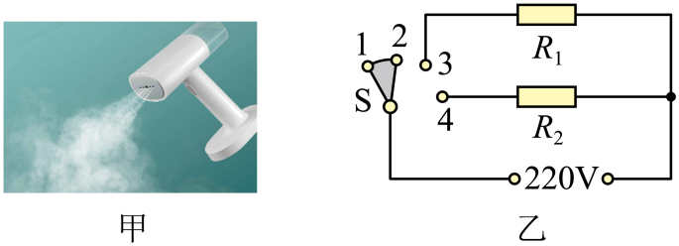
24. 如图所示是一台手扶双轮压路机，质量为550kg，水箱容积为15L。在一次压路作业中，以0.2m/s的速度在水平路面上匀速行驶10min，行驶过程中受到的平均阻力是总重的0.4倍。求：（g取10N/kg，柴油的热值取4×10⁷J/kg）
（1）压路机在这次压路作业中运动的距离是多少？
（2）压路机静止在水平路面上时，与地面的接触面积为0.02m²，该压路机对路面的压强是多少？
（3）压路机在这次压路作业中牵引力做功是多少？
（4）若发动机效率为30%，这次作业要消耗多少千克柴油？
（5）水箱装满水是为了降低发动机的温度，确保发动机正常工作，当满水箱的水从20℃上升到80℃可以吸收多少热量？水的比热容为4.2×10³J/(kg•℃)。
